我喜爱的网络应用
信管二班 姚丹 35
网络的世界无比丰富，信息爆炸式增长，各种应用更是花样百出。但于千百亿应用中，我独爱《时光网》。
我酷爱看电影，喜欢在其他的角色中，感受他们的生活状态。也爱着那样一句话：“我们都是演员，在别人的戏里，流着自己的眼泪。”正因如此，我对电影相关的内容会特别关注一些。曾经用过很多的电影网站，当我第一次接触时光网时，简约的风格，充满质感的画面，我一下子就被它的界面吸引到了。http://www.mtime.com/
时光网不仅仅是一个介绍影片的网站，其中内容十分丰富，主要有新闻、预告片、影评、资源库、电影院、社区和“我的时光”七个部分。接下来我一一介绍。
- 新闻
其中包括电影新闻、人物新闻、电视新闻、图片新闻、视频新闻以及专题策划。
专题策划中，包括一些重磅人物专访、经典电影引发的大思考、影人专题、电视专题等等，是酷爱电影的你十分感兴趣的话题哦，千万不要错过！

- 预告片
该板块主要包括最新预告片、幕后花絮、精彩片段、MV和高清视频。
并且在预告片首页还有视频热榜、国内热映影片、全球即将上映影片、并且提供全片在线观看以及电影片花。视频均为高清，质量好、内容多、口碑好。

- 影评
该模块包括最新影评、热片热评、经典赏析、媒体评论和影评人专栏。其中有许多著名作家、知名影评人对热映的电影进行评价，见解独到深刻，有些揭秘电影寓意的影评更是大受欢迎。

- 资料库
刚看时看到这个名字，可能会有些疑惑，在一个介绍电影的网站中，资料库难道是电影下载资源吗？其实不然，这一部分内容本人认为有些分类不清、界限不明显之嫌。下图为资料库内容分类，感兴趣的同学可以自己登录时光网看看哦。

- 电影院
这一板块是时光网一大特色。也是许多同学使用时光网最大的一个用处，就是查看电影院影片上映情况。要注意哦，查看信息之前，要将城市切换成泥现在所在的城市哦，不然信息没有参考价值的。并且在该板块还提供了影讯、优惠讯息和快速购票入口，十分方便哦！
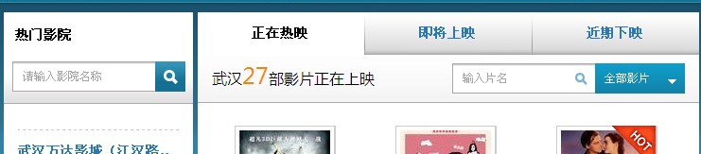

- 社区
如果你是一个电影发烧友，或者想参与电影的讨论中，该板块就会使你的所爱。在该社区中，只需要注册一个帐号，你就可以在其中发帖子、写博客、参与小组讨论、参与今日活动、以及查看电影名人相关活动哦。其中引发的一些话题都是有关电影的衍生品。如果你喜欢一部电影，你可以在其中看到这个电影相关的话题讨论和活动。

- 我的时光
借用时光网的名字，将个人主页的导航名起的十分具有艺术气息。我的时光其实就相当于人人网的个人主页或者新浪微博，你可以在其中关注你喜欢的名人明星，也可以关注你熟悉的同学，可以发状态、写影评、转日志、与他人回应等等一系列交互式行为。在这里，你会找到自己的存在感；在这里，你会找到与你志同道合的朋友；在这里，你可以看到你所关注的同学、名人的语言行动新闻等等。总之，多一个社交网络，只会扩大你的眼界与交际圈，自动屏蔽你不喜欢的新闻。赶紧尝试一下吧！

